Remko: Broschüre zu Wärmepumpen-Lösungen
Redaktion:
Büro für Presse- und Öffentlichkeitsarbeit
Dieter Last

Ansprechpartner:
Marion Paul-Färber
Ringstraße 49
56357 Holzhausen
Telefon: ++49 (06772) 969 87 39
E-Mail: paul-faerber@last-pr.de
Internet: www.last-pr.de
last.pressebuero
LastPressebuero
LASTPR
PR Last RSS Feed

REMKO GmbH & Co. KG
Im Seelenkamp 12
32791 Lage
Telefon: ++49 (05232) 606 - 0
Fax: ++49 (05232) 606 - 260
E-Mail: info@remko.de
Internet: www.remko.de
Der Systemanbieter Remko hat sein Angebot an Wärmepumpen in einer neuen Broschüre zusammengefasst. Damit vermittelt das Unternehmen einen konzentrierten Blick auf nachhaltige Lösungen, vom Einfamilienhaus bis zum Großobjekt. Zu jeder Serie werden die Informationen prägnant vorgestellt.
Wärmepumpen zählen zu den Hoffnungsträgern, wenn es um die ressourcenschonende Erwärmung von Gebäuden und die Bereitstellung von Warmwasser geht. So bieten die Geräte etwa bei der Kombination mit Photovoltaik eine klimafreundliche Technik. Deshalb trägt die 28-seitige Remko-Broschüre den Titel „Wärmepumpensysteme. Zukunftssichere Energie aus Luft und Erdreich“.
Zunächst werden die Funktion einer Wärmepumpe und die möglichen Wärmequellen vorgestellt. Dann folgt die intelligente Regelung Smart-Control Touch mit ihrer intuitiven Bedienung, die in allen Modellen Anwendung findet. Auf Wunsch lässt sich jedes Gerät in ein Smart-Home-System einbinden und aus der Ferne regeln. Nur die Warmwasser-Wärmepumpe RBW arbeitet mit einer anderen Technik.
Eine Übersicht über die Wärmepumpen-Serien vermittelt folgende Eckdaten: Einsatzbereich, die zu beheizende Wohnfläche in Neu- und Altbau, Wärmequelle, Ausführung, maximale Vorlauftemperatur und der Einsatz ohne Pufferspeicher. Ebenso lässt sich ablesen, das Heizen und Kühlen möglich ist und das Modell gefördert wird. Im Anschluss sind die Informationen zu den einzelnen Geräten zu finden. Der Verweis auf den Remko CheckServ und die Kontaktdaten runden die Broschüre ab.
Das Dokument kann als PDF-Datei kostenfrei auf der Remko-Website heruntergeladen werden. Hier sind auch weitere Informationen rund um das Produktprogramm erhältlich.
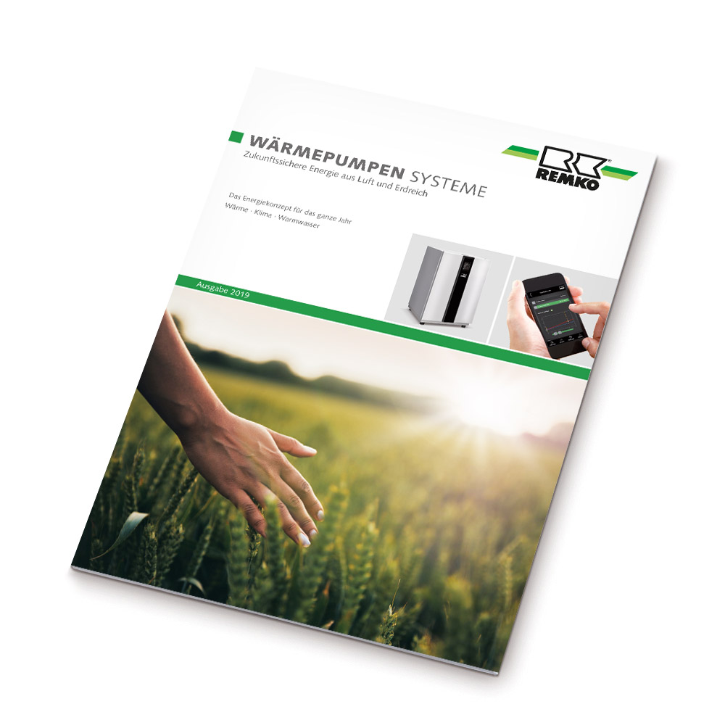
Die Broschüre über alle Remko-Wärmepumpen liefert eine anschauliche Zusammenfassung des Produktspektrums.
Bild: REMKO GmbH & Co. KG, Lage

